Третий этап индивидуального проекта

Сафин Андрей Алексеевич

Содержание

# 1 Цель работы

Целью индивидуального проекта является приобретение навыков создания персонального сайта с помощью hugo и github.

# 2 Задание

* Разместить информацию о навыках, опыте и достижениях.
* Сделать пост по прошедшей неделе.
* Добавить пост на тему по выбору:

1. Легковесные языки разметки.
2. Языки разметки. LaTeX.
3. Язык разметки Markdown.

# 3 Выполнение этапа

1. Размещена информация о навыках выполняющего индивидуальный проект (рис. 1-2).
2. Размещена информация об опыте и достижениях выполняющего индивидуальный проект (рис. 3).
3. Размещен пост по прошедшей неделе (рис. 4).
4. Размещен пост по легковесным языкам разметки (рис. 5).
5. Изменения выгружены на сайт

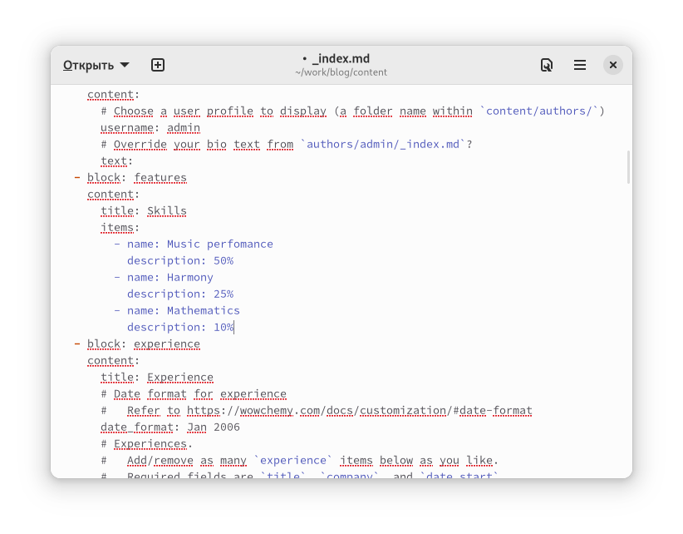

Figure 1: Навыки (в текстовом документе)

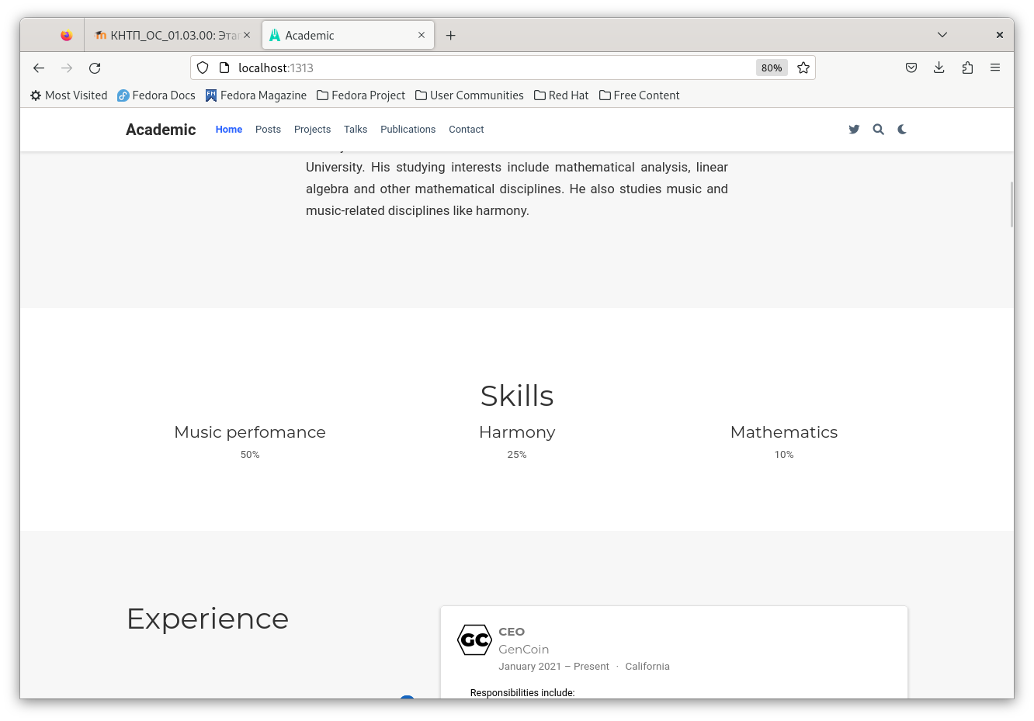

Figure 2: Навыки (на сайте)

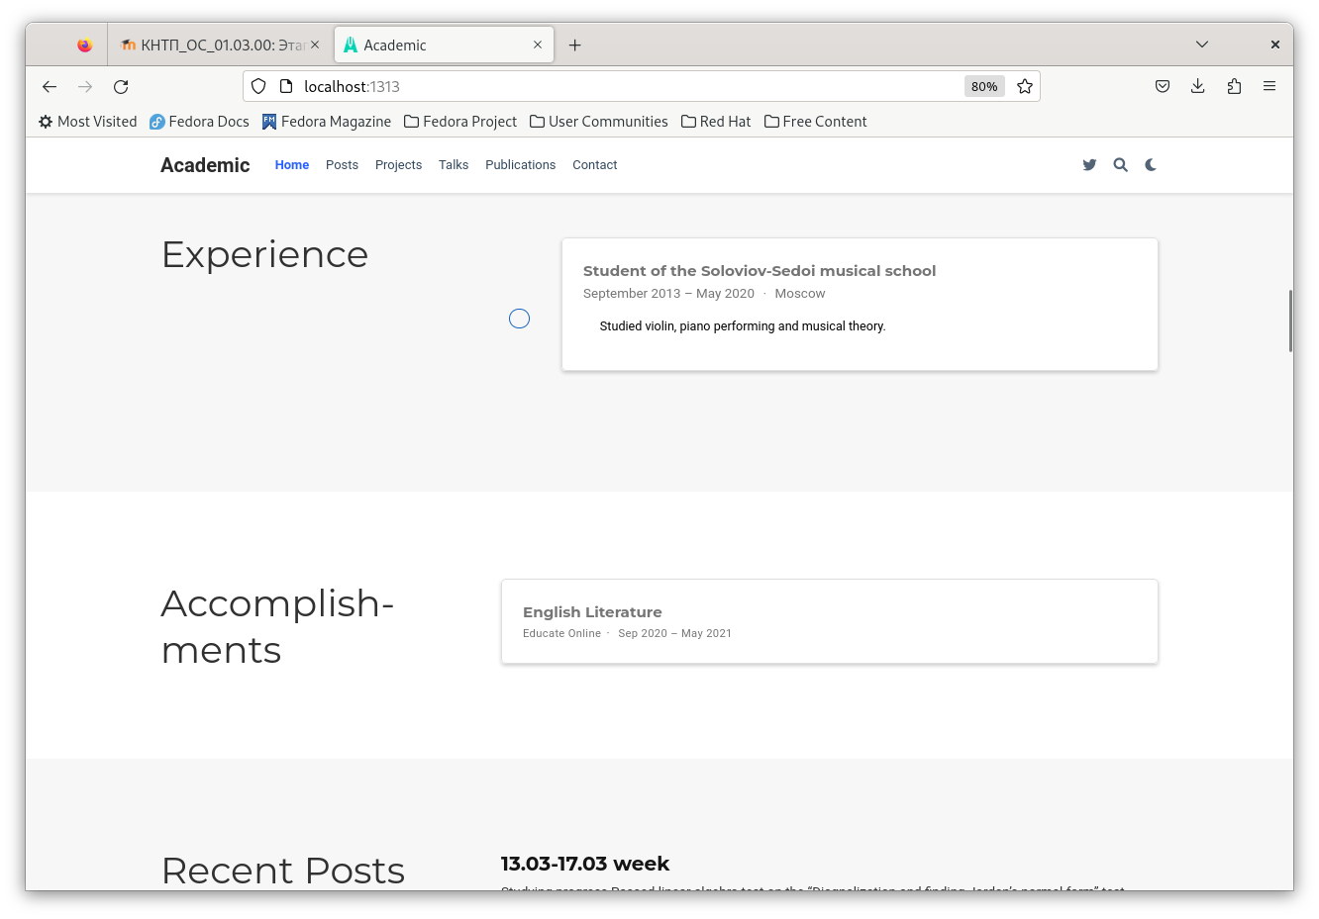

Figure 3: Опыт и достижения

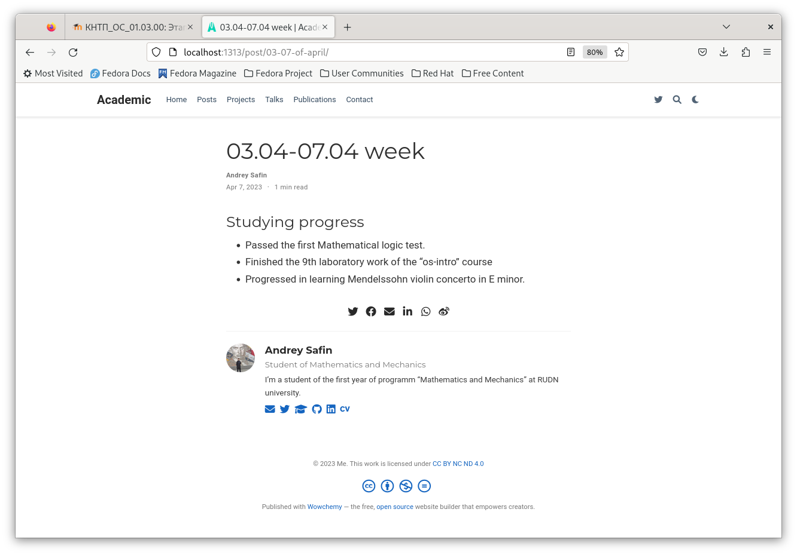

Figure 4: Пост по неделе

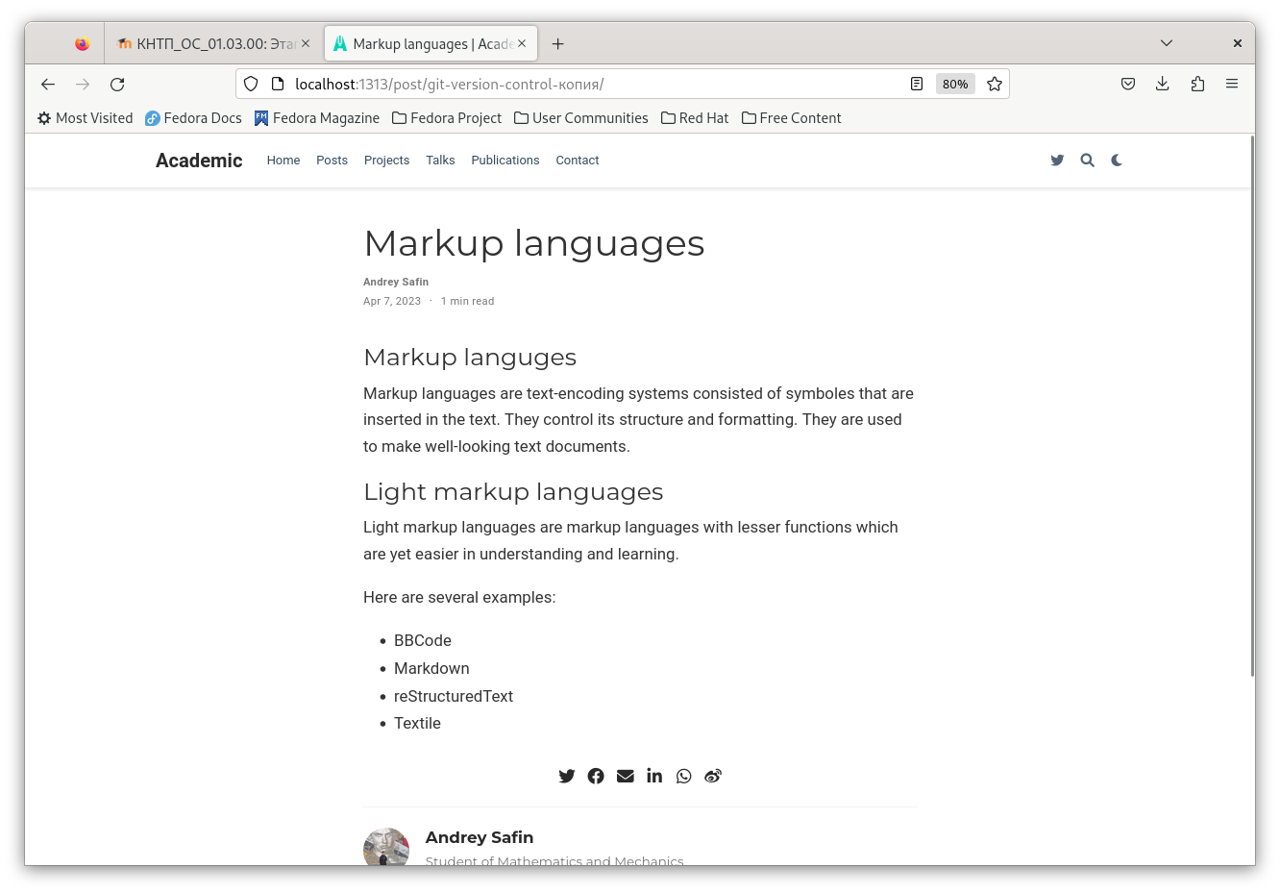

Figure 5: Пост по языкам разметки

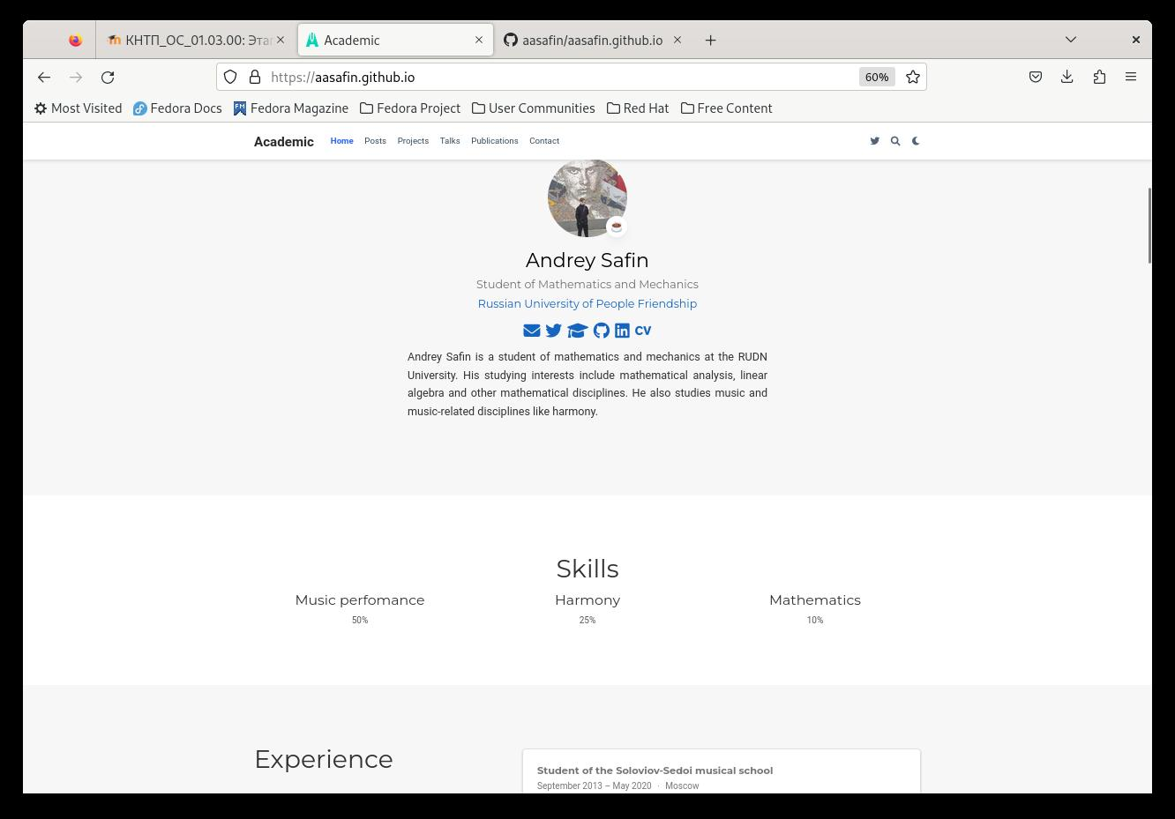

Figure 6: Итог после выгрузки в сеть

# 4 Выводы

Необходимая информация добавлена, сайт видоизменен (можно проверить по адресу aasafin.github.io).